1. Загальні вимоги до оформлення креслень

1.1. Правила оформлення креслень
Креслення повинні бути однаково зрозумілими для тих, хто їх виконує, і для тих, хто буде користуватись ними. Тому існують єдині правила виконання креслень та вимоги до їх оформлення. Вони містяться у документах, які називають державними стандартами.
Правила виконання та вимоги до оформлення креслень, встановлені державними стандартами, є обов'язковими для всіх, хто виконує креслення.
Формати креслень. Щоб креслення були зручними для зберігання і користування ними, їх виконують на аркушах паперу певного розміру. Розміри аркуша креслярського паперу називають форматом. Формат аркуша визначається розмірами його сторін. Аркуш, розміри сторін якого 297 х 210 мм, позначають А4. Це найменший з форматів, визначених державним стандартом для виконання креслень.
Рамка і основний напис креслення. Кожне креслення має рамку, яка обмежує на форматі місце для побудови зображень та нанесення різних умовних позначень. Це місце всередині рамки називають полем креслення. Лінії рамки проводять на відстані 20 мм від лівої межі формату і на відстані 5 мм від верхньої, нижньої і правої меж (рис. 1). Залишена з лівого боку відстань призначена для підшивання креслень.
У правому нижньому куті поля креслення розміщують основний напис (рис. 1). До нього заносять відомості про осіб, що мають відношення до виконання креслення, назву зображеного на кресленні виробу та деякі інші дані, необхідні для кращого розуміння креслення.
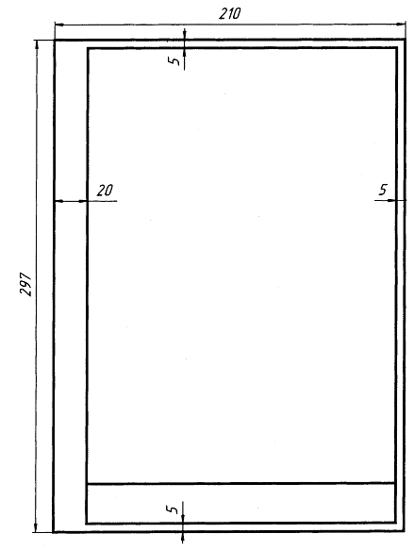
Рис. 1. Оформлення аркуша креслення формату А4
Форма і зміст основного напису для креслень визначені державним стандартом ГОСТ 2.104-68. Його розміри показано на рисунку 2.
Креслення може розміщуватися на декількох аркушах, в такому випадку в нижній частині першого аркуша повинний бути основний напис за формою 1 (рис.2, а), на всіх наступних аркушах – за спрощеною формою 2а (рис.2, б).
На аркушах формату А4 основний напис розміщують тільки уздовж короткої сторони (як на рис. 1). На кресленнях інших форматів основний напис розміщують уздовж довгої або уздовж короткої сторони.
а) 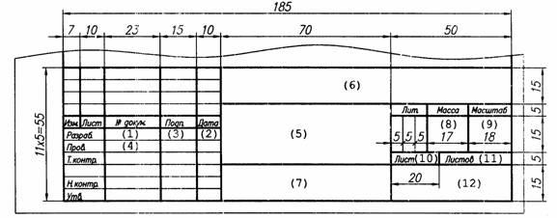
б) 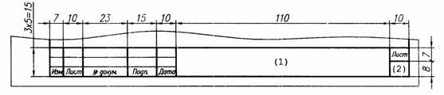
Рис. 2. Основний напис креслення: а — форма 1; б – форма 2а

Запитання
1. Що являє собою формат креслення?
2. Які розміри має аркуш формату А4?
3. Як утворюється поле креслення?
4. На якій відстані від країв аркуша проводять рамку креслення?
5. Які відомості містить основний напис креслення?

Завдання
Підготуйте аркуш паперу для виконання креслення: проведіть рамку і накресліть основний напис (див. рис. 1 і 2).

1.2. Лінії креслення
Для виконання креслень застосовують лінії різної товщини й начерку. Як видно з рисунка 3, кожна лінія на кресленні має своє призначення. Державним стандартом встановлено 9 типів ліній креслення. У курсі креслення найбільш використовуються п'ять ліній, основні відомості про які наведено в таблиці 1. На перших порах найчастіше ви будете застосовувати такі лінії: суцільну товсту основну, суцільну тонку, штрихову і штрихпунктирну. Пізніше ви познайомитесь з іншими типами ліній.
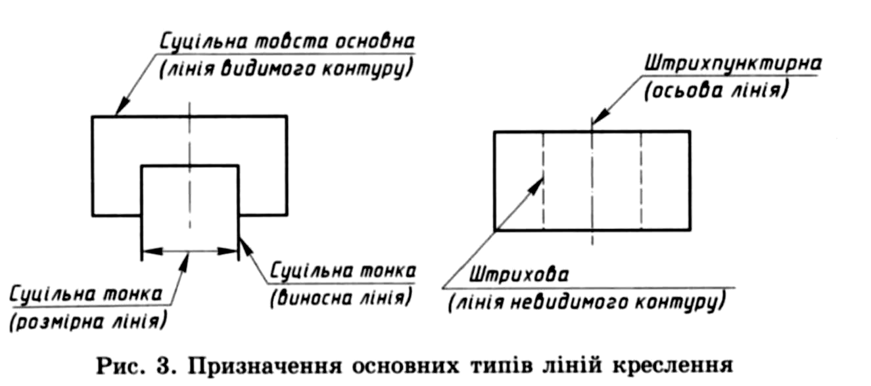
Розглянемо, у чому полягають особливості начерку і призначення основних типів ліній креслення.
Суцільна товста основна лінія призначена для показу видимих контурів предметів. Нею виконують також рамку креслення, графи основного напису. Її товщина може бути у межах від 0,5 до 1,4 мм (залежно від розмірів і складності зображень на кресленні, від формату креслення). Вибрана товщина лінії має бути однаковою для всіх зображень на даному кресленні.
Лінії креслення Таблиця 1
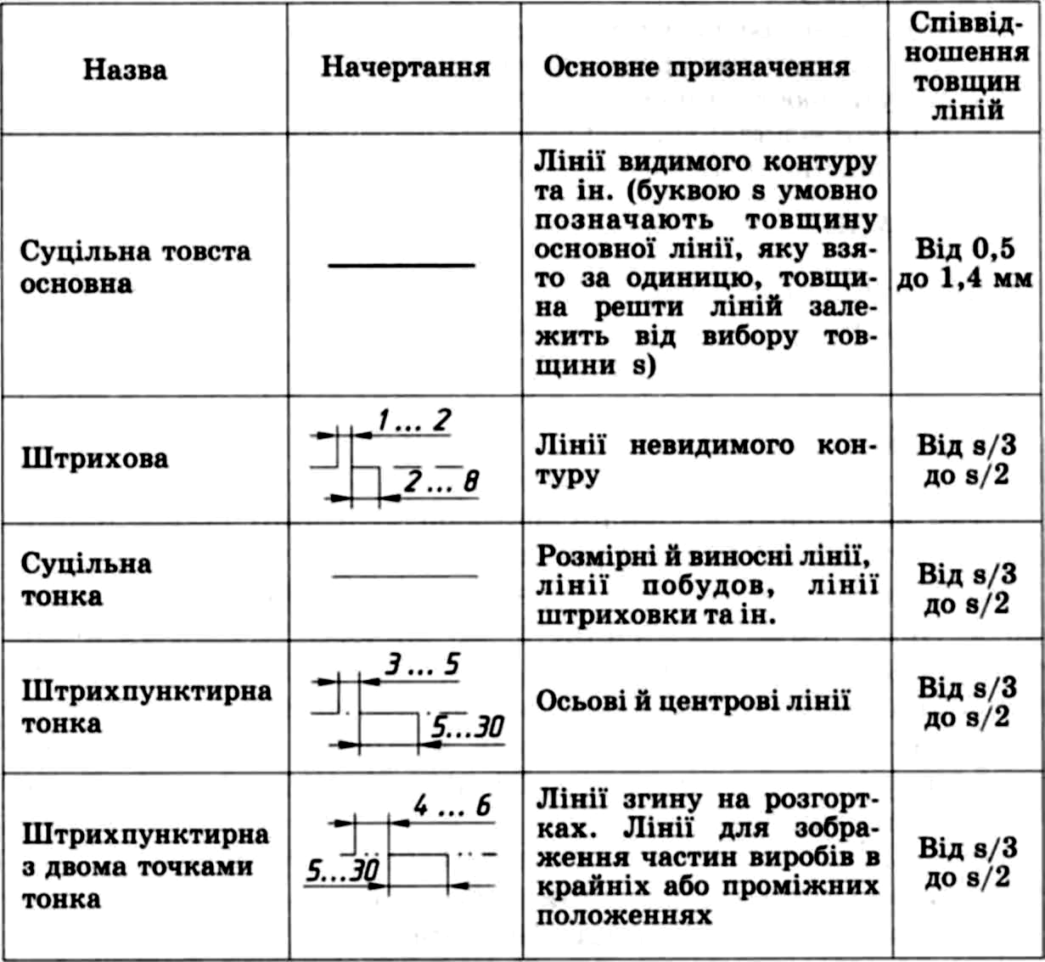
Суцільна тонка лінія використовується для проведення виносних і розмірних ліній. Пізніше ви познайомитесь із застосуванням цієї лінії для штрихування перерізів. Товщина суцільної тонкої лінії в 2-3 рази менша від товщини суцільної товстої.
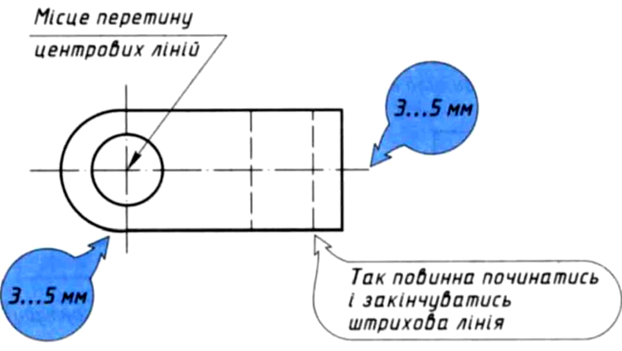
Рис. 4. Проведення штрихових і штрихпунктирних ліній
Штрихова лінія застосовується для показу на зображеннях невидимих контурів предметів. Вона складається з окремих штрихів (рисочок) приблизно однакової довжини – у межах від 2 до 8 мм. Відстань між штрихами повинна бути приблизно однаковою по всій лінії і становити 1-2 мм. Товщину штрихів слід брати в 2-3 рази меншою за товщину суцільної товстої основної лінії.
Штрихова лінія на контурах зображення повинна починатись і закінчуватись тільки штрихами (рис. 4).
Не можна називати штрихову лінію пунктирною, тому що ця назва не відповідає характеру лінії. Адже пунктирна лінія — це лінія з точок, а не із штрихів (від німецького «punkt» — «точка»).
Штрихпунктирна лінія призначена для показу осьових і центрових ліній. Вона складається з довгих тонких штрихів (довжиною від 5 до 30 мм) і точок (коротких штрихів) між ними. На навчальних кресленнях довжина штрихів рекомендується 20 мм. Відстань між довгими штрихами від 3 до 5 мм. Товщина штрихів в 2-3 рази менша від товщини суцільної товстої лінії.
Штрихпунктирні лінії повинні починатись і закінчуватись тільки штрихами. Якщо штрихпунктирна лінія показує вісь, вона повинна виступати за контур зображення на 3-5 мм (рис. 4).
Центрові лінії проводять так, щоб вони обов'язково перетиналися між собою штрихами (рис. 4). Перетин двох штрихів визначає центр фігури. Центрові лінії виводять за зображення на 3-5 мм. Якщо діаметр кола на кресленні менший 12 мм, центрові лінії проводять суцільними тонкими.
Штрихпунктирна з двома точками лінія показує лінії згину на розгортках. Ця лінія відрізняється від штрихпунктирної трохи більшими проміжками між штрихами – від 4 до 6 мм.
Запам'ятайте, що від товщини суцільної товстої основної лінії залежить товщина інших ліній. Всі інші лінії повинні бути в 2-3 рази тоншими від неї.

